ASSUNTO :. INDICO PARA QUE O DEPARTAMENTO COMPETENTE, REALIZE MANUTENÇÃO NO PASSEIO PÚBLICO LOCALIZADO NO TÚNEL MÁRIO COVAS.

DESPACHO

SALA DAS SESSÕES ____/____/_____

PRESIDENTE DA MESA

INDICAÇÃO Nº , DE 2016

SENHOR PRESIDENTE,
SENHORES VEREADORES,

INDICO ao Exmo Senhor Prefeito Municipal para que o departamento competente, realize manutenção no passeio público localizado no Túnel Mario Covas.

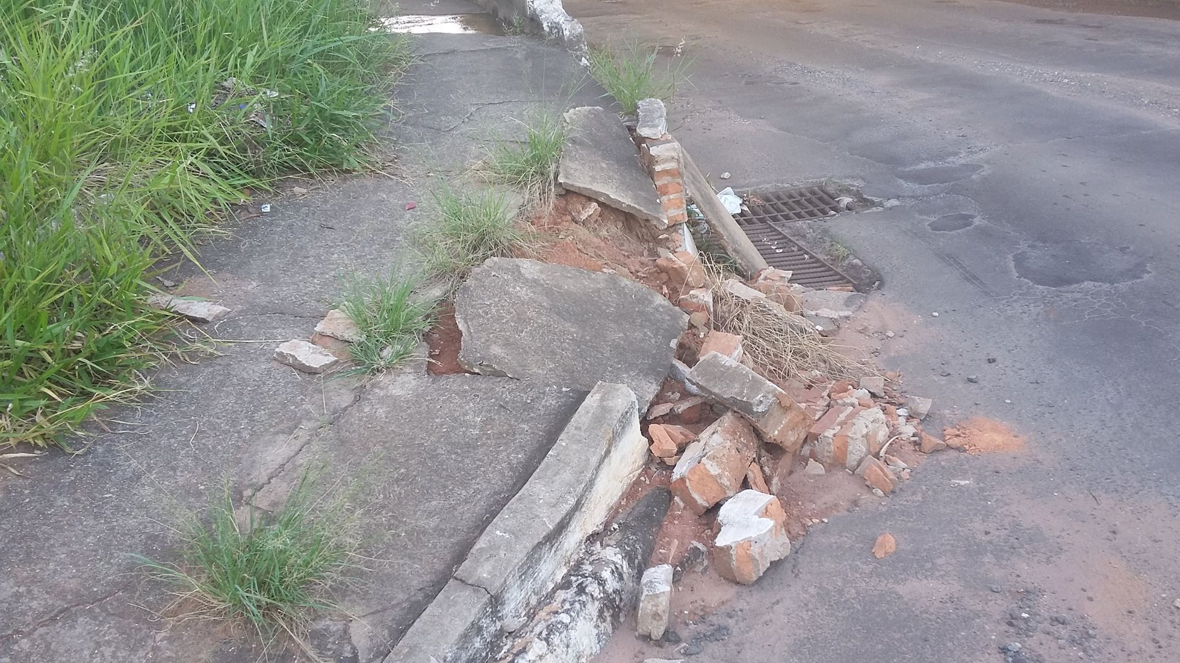

SALA DAS SESSÕES “VEREADOR SANTO RÓTOLLI”, aos 28 de Janeiro de 2016

VEREADOR LUIS ROBERTO TAVARES

